一、单项选择题
HTML文件的后缀名是（ B ）。
A、.txt B、.html或.htm C、.js D、.css

<style>标记可以放在下列（ B ）标记内。
A、<caption> B、<head> C、<script> D、<body>

外部JavaScript文件后缀名通常为（ D ）。
A、*.html或*.htm B、*.txt C、*.css D、*.js

无序列表的列表项前产生带圆形符号的type属性值是（ D ）。
A、disc B、square C、A D、circle

以下创建FTP链接的方法，正确的是（ A ）。
A、<a href="ftp://ftp.pku.edu.cn" >北京大学FTP</a>
B、<a href="http://www.pku..edu.cn" >北京大学FTP</a>
C、<a href="www.pku.edu.cn" >北京大学FTP</a>
D、<a href="ftp.pku.edu.cn" >北京大学FTP</a>

以下标记中用于定义一个单元格的是（ A ）。
A、<td>&nbsp;</td> B、<tr>…</tr>
C、<caption>…</caption> D、<table> …</table>

在DOM中通过对象Name访问对象正确方法是（ D ）。
A、document.getElementsById("id")
B、document.getElementsByTagName("tagname")
C、document.getElementById("id")
D、document.getElementsByName("name")

通过（ B ）属性可以设置段落缩进。
A、word-spacing B、text-indent C、text-align D、text-decoration

下列能向页面弹出告警消息框的JavaScript语句是（ D ）。
A、“信息正确吗？”
B、<h4>信息正确吗？</h4><br/>
C、document.write("信息正确吗？");
D、alert("信息正确吗？");

如果用ID选择符给<p>标记定义的样式p1，正确的应用样式HTML代码是（ A ）。
A、<p id= "p1"></p> B、<p class= "p1"></p>
C、<p classname= "p1"></p> D、<p name= "p1"></p>

以下标记中用于设置内部样式表的标记的是（ A ）。
A、<style> B、<title> C、<script> D、<head>

下面是相对路径的是（ C ）。
A、http://www.sina.com.cn B、ftp://219.153.40.150
C、../a.html D、 /a.html

以下标记中，用于设置页面标题的是（ A ）。
A、<title> B、<caption> C、<head> D、<html>

下列能够实现与用户交互、表单验证的语言是（ D ）。
A、HTML B、CSS C、VFP D、JavaScript

以下标记中可以导入外部样式表的标记的是（ D ）。
A、<title> B、<style> C、<script> D、<link>

下列不是form属性的是（ C ）。
A、method； B、action C、<h1>； D、name

用HTML标记语言编写一个简单的网页，网页最基本的结构是（ D ）。
A、<html> <head>…</head> <frame>…</frame> </html>
B、<html> <title>…</title> <body>…</body> </html>
C、<html> <title>…</title> <frame>…</frame> </html>
D、<html> <head>…</head> <body>…</body> </html>

在HTML页面上能产生无序列表的选项是（ D ）。
A、<dir><li>...</li>...</dir> B、<dl><dt>...<dd>...</dl>
C、<ol><li>...</li>...</ol> D、<ul><li>...</li>...</ul>

在HTML页面上能产生有序列表的选项是（ C ）。
A、<dir><li>...</li>...</dir> B、<dl><dt>...<dd>...</dl>
C、<ol><li>...</li>...</ol> D、<ul><li>...</li>...</ul>

以下支持<select>多选的属性是（ B ）。
A、name B、multiple C、size D、rows

<marquee> ... </marquee>，表示（ D ）。
A、页面空白 B、页面属性 C、标题传递 D、滚动文字

HTML代码开始和结束的标记是（ A ）。
A、以<html>开始，以</html>结束 B、以<Js>开始，以</Js>结束
C、以<style>开始，以</style>结束 D、以<body>开始，以</body>结束

下列哪种语言可以实现网页交互功能（ D ）。
A、HTML B、CSS C、C++ D、JavaScript

下面（ D ）是段落标记。
A、<enter> B、<br> C、<font> D、<p>

在HTML中，标记<a>的作用是（ A ）。
A、链接标记 B、标题标记 C、文字效果标记 D、预排版标记

一般网页默认的字体是（ C ）
A、楷体 B、黑体 C、宋体 D、仿宋体

Web站点的TCP端口号默认值是（ B ）
A、90 B、80 C、78 D、23

图像文件名为myhome.jpg，要访问目标网站为http://www.edu.cn，以下创建一个图像链接正确是（ D ）。
A、<a href="http://www.edu.cn" >myhome.jpg</a>
B、<a href="http://www.edu.cn" ><img src="myhome.jpg">
C、<img src="myhome.jpg"><a href="http://www.edu.cn" ></a>
D、<a href="http://www.edu.cn" ><img src="myhome.jpg"></a>

在CSS文字、排版、边界等的设置上，经常用到长度单位，下列是像素单位是（ D ）。
A、in B、pc C、cm D、px

以下关于<select>标记法正确的是（ D ）。
A、<select>定义的表单元素在一个下拉菜单中显示选项
B、rows和cols属性可以定义其大小
C、<select>定义的表单元素是一个单选择按钮
D、<select>定义的表单元素通过设置multiple属性可以实现多选

HTML文件的扩展名为（ D ）。
A、txt B、doc C、css D、html

下列设置“上边距：20px、下边距：30px、左边距：40px、右边距：50px”边距属性正确的是（ A ）。
A、margin:20px 50px 30px 40px B、border: 20px 30px 40px 50px
C、margin:20px 30px 40px 50px D、margin-top:20px 30px 40px 50px

如果用ID选择符给<p>标记定义的样式p1，正确的应用样式HTML代码是（ A ）。
A、<p id= "p1"></p> B、<p class= "p1"></p>
C、<p classname= "p1"></p> D、<p name= "p1"></p>

引用外部compute.js脚本正确的语法是（ A ）。
A、<script href="compute.js"> B、<style href="compute.js">
C、<script src="compute.js"> D、<style src="compute.js">
18.无序列表的列表项前产生带圆形符号的type属性值是（ D ）。
A、disc B、square C、A D、circle

下列不可能编辑HTML代码软件是（ D ）。
A、Edit Plus B、Text Pad C、Dreamweaver D、VFP

在JavaScript中，通过下面的（ B ）运算符访问对象的属性和方法。
A、加运算符（+) B、点运算符（.）
C、乘运算符（*） D、不能访问

在HTML中，设置2号标题字使用标记是（ B ）。
A、<font>2</font> B、<h2>2</h2> C、<hn>2 </hn> D、<h6>2</h6>

设置<font>中文字的大小为3，正确的属性赋值语句是（ A ）。
A、<font size="3">你好！</font> B、<font font-size="3">你好！</font>
C、<font size="3px">你好！</font> D、都不对

以下标记中用于换行的是（ A ）。
A、<br/> B、<tr>…</tr>
C、<caption>…</caption> D、<table> …</table>

以下HTML代码中链入外部样式表的是（ B ）。
A、<script type="text/css" src="layout.css" >
B、<link type="text/css" rel="stylesheet" href=”layout.css”>
C、@import url("layout.css");
D、<link type="text/css" rel="stylesheet" src=”layout.css”>

在DOM中通过元素ID号访问对象正确方法是（ D ）。
A、document.getElementsByName("元素名称")
B、document.getElementsByTagName("标记名称")
C、document.getElementById("元素id")
D、document.getElementsById("元素id")

对代码 “var x=myhouse.kitchen;”的哪种说明正确（ C ）
A、将字符串”myhouse.kitchen.”赋值给变量x。
B、将myhouse和kitchen的值相加之和赋给对象x。
C、假设myhouse对象存在，它将myhouse对象的kitchen属性值赋给变量x。
D、假设myhouse对象存在，它将kitchen对象的myhouse属性值赋给变量x。

下列能够实现美化页面的语言是（ B ）。
A、HTML B、CSS C、VFP D、JavaScript

在样式表中通过（ A ）的属性可以设置删除线效果。
A、text-decoration B、text-align C、line-through D、text-indent

Web标准的制定者是（ C ）。
A、微软公司 B、网景公司 C、万维网联盟 D、对象

将超链接的目标网页在上一级的窗口中打开的方式是（ D ）。
A、_parent B、_self C、_top D、_blank

设置表格边框颜色的HTML代码是（ C ）。
- <table color=""> B、<th bordercolor="">
C、<table bordercolor=""> D、<th color="">

关于HTML表格说法错误的是（ D ）。
A、表格的width属性可以设置为像素或百分比
B、表格的height属性可以设置为像素或百分比
C、如果不指定border属性，表格默认宽度为1
D、表格和单元格的背景色可以同时指定

在表单中插入列表框的正确的HTML代码是（ C ）。
A、<input type="submit" ></input>
B、<textsrea name="textarea"></textarea>
C、<select multiple></select>
D、<input type=select ></input>

下列能够设置文本加粗的CSS属性值对是（ A ）。
A、font-weight:bold B、style:bold
C、font:b D、font="粗体"

图层引用已定义的类选择符正确的HTML代码是（ B ）。
A、<div idname=""; ></div> B、<div class=""; ></div>
C、<div classname=""; ></div> D、<div name=""; ></div>

以下标记中用于换行的是（ A ）。
A、<br/> B、<tr>…</tr>
C、<caption>…</caption> D、<table> …</table>

下列属于鼠标指针悬停在对象上发生的事件是（ B ）。
A、onMouseOut B、onMouseOver C、onSelect D、onClick

下列（ D ）选项可以表达方程的解X²=4中的上标“2”。
A、<b>2</b> B、<tt>2</tt> C、<sub>2</sub> D、<sup>2</sup>

以下标记中用于设置表格标题的是（ A ）。
A、<caption> B、<title> C、<pre> D、<comment>

下面（ D ）是段落标记。
A、<pre> B、<dd> C、<font> D、<p>

在HTML中，标记<center>的作用是（ A ）。
A、信息居中显示 B、信息居左排列
C、信息居右排列 D、没有作用

下列哪一个属性不属于水平分隔线<hr>标记的属性（ B ）。
A、color B、face C、align D、size

以下（ A ）是有序列表标记。
A、<ol></ol> B、<ul></ul>
C、<dl></dl> D、<li></li>

以下标记中，用于定义表格标签的是（ C ）。
A、<caption>…</caption> B、<tr>…</tr>
C、<table>…</table> D、<td>&nbsp; </td>

以下不是框架的分割方法的是为（ D ）。
A、水平分割 B、垂直分割 C、嵌套分割 D、对角线分割

可以使单元格中的内容进行左对齐的正确 HTML 标签是（ A ）。
A、<td align="left"> B、<td valign="left">
C、<td leftalign> D、<td left>

以下的HTML中，（ B ）是正确引用外部样式表的方法？
A、<style src="mystyle.css">
B、<link rel="stylesheet" type="text/css" href="mystyle.css">
C、<stylesheet>mystyle.css</stylesheet>
D、<style type="text/css">…</style>

二、填空题
<font>标记常用的属性有三个，分别是color、 、 。

Internet起源于美国的 网络。

是互联网各种业务的基础。

将页面水平分割成三个框架，比例分别为20%、60%，20%的语句是<frameset
> 。

定义一个表单元素按钮，可通过<input type = button name="select"
id="select" />来定义。

CSS中样式表的定义有4种，分别是行内样式表、 、 、 。
插入图像可使用标记是 。

HTML文档以 标签开始，以 标签结束。

在<form>标记中有三个重要的属性是action、 、method。

HTML标记分为两类，一类如<body>是 标记，另一类如<br>是 记。

常用的列表有无序列表、 有序列表 、 定义列表 。

要实现超链接在指定窗口中打开目标网页需要设置 herf 属性值。

设置表格的宽度为"600px"的属性赋值表达式是 ="600px"。

常见的脚本语言有 和VBscript。

JavaScript的三种基本数据类型有 布尔值 、数值、 字符串 。

目前常用的WEB标准静态页面语言是 。

在网页中嵌入多媒体，如电影、声音等用到的标记是 。

计算机网络诞生于二十世纪六十年代末，是 与通信技术结合的产物。

HTML链接标签 link 。

在HTML文件里，版权符号的代码是 &copy 。

<font>标记常用的属性有三个，分别是color、 、 。

将页面水平分割成三个框架，比例分别为20%、60%，20%的语句是<frameset

> 。

定义一个表单元素按钮，可通过<input type = name="select"

id="select" />来定义。

CSS中样式表的定义有4种，分别是行内样式表、 、 、 。

目前常用的WEB标准静态页面语言是 。

在网页中嵌入多媒体，如电影、声音等用到的标记是 。

HTML文件的扩展名可以是 html 或 htm 。

三、看图编程
右图显示效果，完善程序代码。
填充说明：（1）网页显示标题为“HTML基础”；（2）段落向右对齐。
<html>
<head>
(1) <title> HTML基础</title>
</head>
<body>
<h3>HTML基础</h3>
<p (2) align="right" >HTML 标记标签通常被称为 HTML 标签
(HTML tag)。HTML 标签是由尖括号包围的关键词，HTML 标签通常是成对出
现的，标签对中的第一个标签是开始标签，第二个标签是结束标、签，开始和结
束标签也被称为开放标签和闭合标签。</p>
</body>
</html>
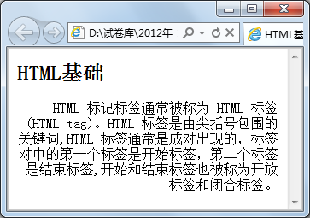
按右图页面效果，完成代码填充。
填充说明：（3）背景色为CCCCFF；（4）图片向右浮动；（5）“赞许自我”居中显示；（6）图片为"1.jpg"。
<html>
<head>
<title> 内容环绕图片 </title>
<style type="text/css">
body{width:400px;height:400px;}
.div{padding:10px;border:1px solid #6600ff;}
.pic{ (3) float: right ;}
h1{font-weight:blod;}
p{font-size:16px; color:black;}
</style>
</head>
<body (4) bgcolor= "CCCCFF" >
<h1 (5) style="text-align:center" >赞许自我</h1>
<div id="" class="div">
<div id="" class="pic">
<img (6) src="1.jpg" width="200" height="200" border="0" alt="">
</div>
<p>&nbsp;&nbsp;&nbsp;&nbsp;又遇到一些人说：“这儿子不孝，让老子走
路他骑驴。”当老头骑上驴让儿子牵着走时，又遇到人说：“这老头身体也
不错呀，让儿子在下面累着。”老头子只好让两人一起骑驴，… “看看两
个懒骨头，把可怜的驴快压爬下了。 </p>
<p>&nbsp;&nbsp;&nbsp;&nbsp;”老头子…，坠落河中淹死了。</p>
</div>
</body>
</html>
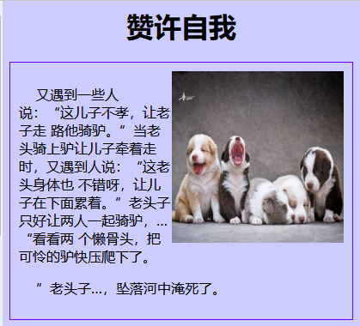

按右图页面效果，完成代码填充。
填充说明：（13）通过pwd取表单密码文本框的值；（14）密码为null；（15）逻辑与；（16）类型为密码；（17）普通按钮；（18）事件句柄：单击事件。
<html>
<head>
<script type="text/javascript">
function checkpwd(){
var pwd1=(13) myform.pwd.value ;
if (pwd1=="" || (14) pwd1==null ) //为空或不输入时
{ alert("密码不能空！");}
else{ var firstchar=pwd1.charAt(0);
if ( firstchar>="0" (15) && firstchar<="9")//首字
符不能为数字
{alert("密码必须以字母开关头！");
}else { if (pwd1.length<6 || pwd1.length>20)
{alert("密码长度大于等于6且小于等于20！"); }
}
}
}
</script>
</head>
<body>
<form name="myform" method="post" action="">
<fieldset>
<legend><b>密码验证</b></legend>
用户名：<input type="text" name="username" ><br>
密&nbsp;&nbsp;码：<input type=" (16) password "
id="pwd" name="pwd"><br>
<input type=" (17) button " value="检查"
(18) onclick ="checkpwd();">
<input type="reset" value="重置"><br>
</fieldset>
</form>
</body>
</html>
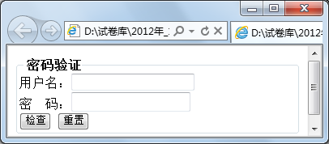

按右图页面效果，完成代码填充。
填充说明：（7）type属性取值；（8）字体大小28px；（9）字体粗细为粗体；（10）列表项标记样式；（11）列表项符号为空心圆；（12）无序列表结束标记。
<html>
<head>
<title> 无序列表与CSS </title>
<style type=" (7) text/css ">
b{(8) font-size:28px ;color:red; (9) font-weight:bold ;}
(10) ul {font-size:24px;color:green;}
</style>
</head>
<body>
<b>计算机类课程</b>
<ul (11) type=”circle” >
<li>计算机导论</li>
<li>数据库原理及应用</li>
<li>JSP开发实例</li>
<li>网络管理技术</li>
(12) </ul>
</body>
</html>
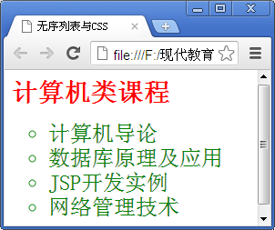
按右图页面效果，完成代码填充。
填充说明：（13）文本对齐属性；（14）应用样式；（15）提示消息框；（16）switch变量名；（17）缺省情况；（18）告警消息框。
<html>
<head>
<title> SWITCH多分支 </title>
<style type="text/css">
#div1{background:#006600; width:300px;height:150px;margin:0 auto;
color:white;font-size:24px; border:8px #009933 double;
(13) text-align :center;}
</style>
</head>
<body>
<div (14) id=”div1” >
<script type="text/javascript">
//五级制成绩表示法
//采用分支嵌套结构
document.write("<b>课程成绩评定</b><br><br>");
var x= (15) prompt ("请输入你的成绩：",0);
//利用函数输入一个成绩
if (x!=null){
document.write("课程成绩为:"+x+"分");
var level=0,result="";
if (x>=90){level=1};
if (x<90 && x>=80){level=2};
if (x<80 && x>=70){level=3};
if (x<70 && x>=60){level=4};
if (x<60){level=5};
switch ( (16) level ) {
case 1:{result="优秀";break;}
case 2:{result="良好";break;}
case 3:{result="中等";break;}
case 4:{result="合格";break;}
(17) default :{result="不及格";}
}
document.write("<br>成绩等级为:"+result);
}else{(18) alert (请重新输入成绩！);}
</script>
</div>
</body>
</html>
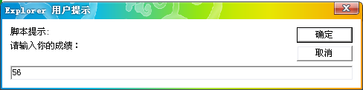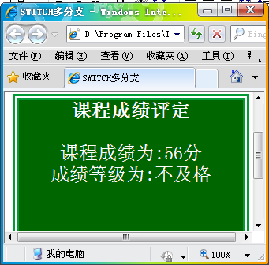

根据网页显示效果，完善程序代码。
填充说明：（1）网页显示标题为“新生报名须知”；（2）3号标题字显示“新生报名须知”。
<html>
<head>

</head>
<body>
<h3>新生报名须知</h3>
<hr size="2" color="blue" >
<ol (2) start="1">
<li>凭录取通知书到报到处报到；</li>
<li>领取一卡通，并缴费；</li>
<li>领取军训服装，领取公寓钥匙；</li>
</ol>
</body>
</html>
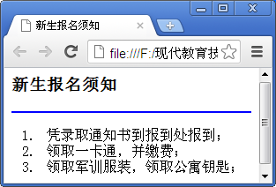
根据网页显示效果，完成代码填充。
填充说明：（3）类型为样式表；（4）边界属性；（5）边框属性；（6）线型为虚线；（7）input类型为文本；（8）文本域为5行。
<html>
<head>
<title> 表单应用</title>
<style type="(3) text/css ">
fieldset {
padding:10px;
(4) margin :10px;
width:270px;
color:#333;
(5) border :#06c (6) dashed 1px;
}
legend {
color:#06c;
font-weight:800;
background:#fff;
}
</style>
</head>
<body>
<form name="" method="post" action="">
<fieldset>
<legend>个人信息：</legend>
输入姓名：<input type="(7) text " name="" size="8"
maxlength="12"><br>
输入爱好：<textarea name="" (8) rows=”5” cols="20"
wrap="">请在此输入信息</textarea><br>
</fieldset>
</form>
</body>
</html>
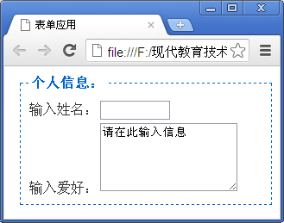
根据网页显示效果，完成代码填充。
填充说明：（9）去掉超链接的下划线；（10）“剑门关”字体为7号；（11）图片靠右；（12）默认字体。
<html>
<head>
<title>剑门关</title>
<style type="text/css">
a{ （9） text-decoration:none; }
</style>
</head>
<body>
<font color="#FF0000"><font （10） size=”7em” </font>
<div style="text-align:center"><b>剑门关</b> </div>
<font color="black"><font size="+3"</font><br><div style="text-align:center"><b>一夫当关，万夫莫开</b> </div>
<img src="1.jpg" （11） float=”right” width="50%"height="250">
<font color="#A52A2A"><font size="+3"</font>主要景点<br>
<font size="+2"</font>
<a href= "蜀道.html">蜀道</a>
<a href= "梁山寺.html">梁山寺</a>
<a href= "鹤鸣山.html">鹤鸣山</a><br>
<font color="black"><font size="+1"</font><font （12） style=”normal” ></font>剑门关位于剑阁县境内，紧临成（都）绵（阳）广（元）高速公路和宝（鸡）成（都）铁路，集雄、奇、幽、秀的自然风光于一体，汇汉、唐、宋、明、清的诗人于一地。这里风光秀美，名人荟萃，既是一处充满诗情画意的旅游胜地，又是一处光辉灿烂的文化宝地。<br>
</body>
</html>
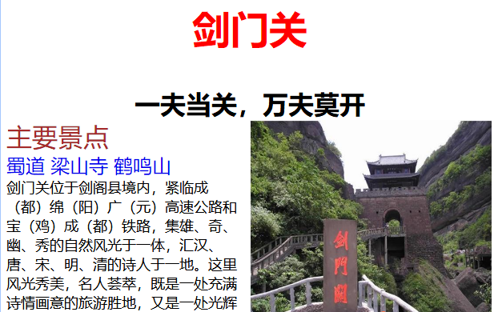

四、问答题
Internet提供的服务包括。

网站建设的原则？

页面上的定位主要有哪几种，分别是有哪些特点。

绝对定位：根据HTML元素在水平和垂直方向上的位置，不占据空间，
相对定位：参照自身的起始位置，要占据空间。
层叠效果：规定元素层次顺序
浮动：令元素向左或向右浮动

CSS 样式表分为几种？写出定义语法。

写出<font>标签常用的属性名，并举例说明。

